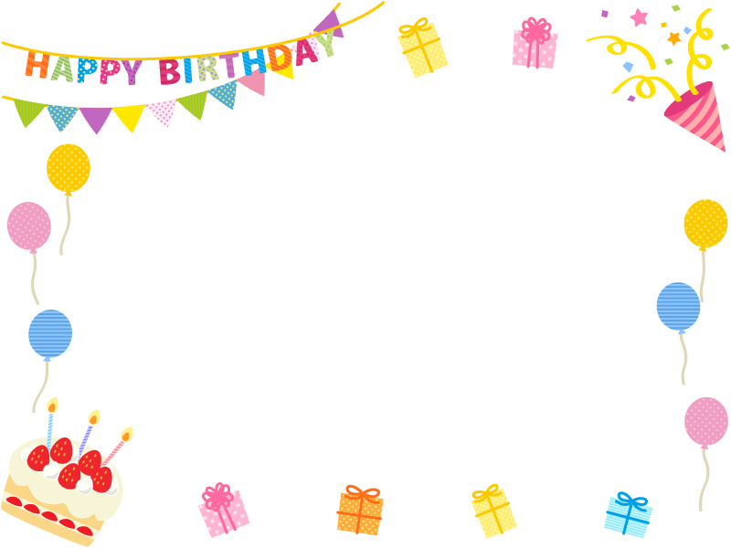

幼児　お誕生日会　　２０２２・７・８

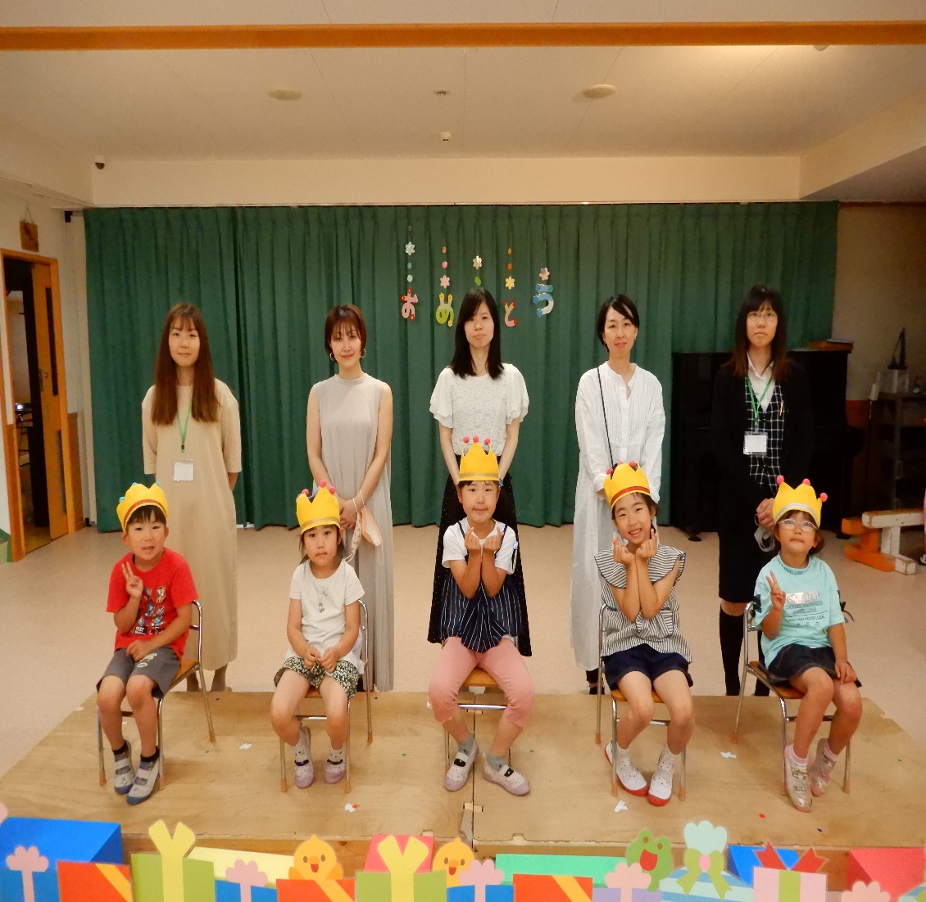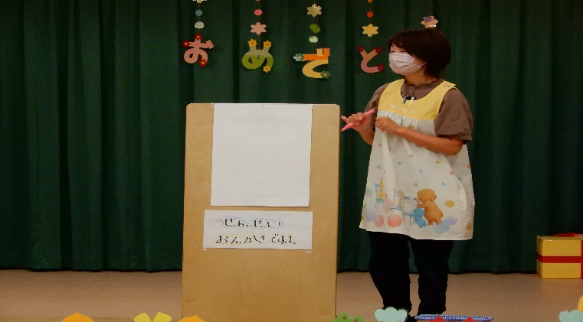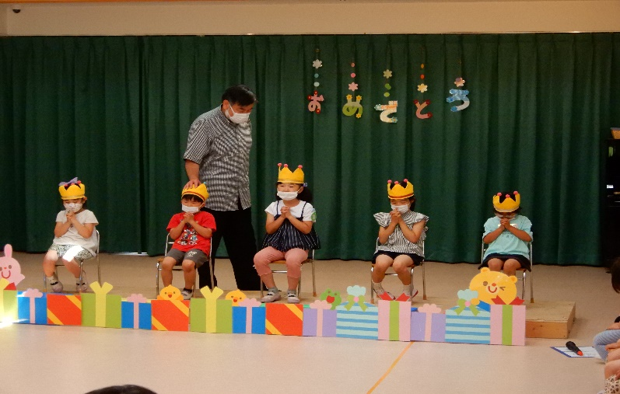

☆誕生日のお友だちと保護者の皆さんでハイ・チーズ☆

一人一人の上に神様の祝福がありますように

お祈りしています✨

先生の出し物は、　先生が描いた絵を当てるゲームでした。すぐに正解を当てて、楽しんでいましたよ💗